**Kürtler din eksenli bir iç savaşa gidiyor. Aleviler ve Dersimliler bu çatışmada hem uzak durmalı ve hem de sükunet çağrısı yapmalıdır.**  
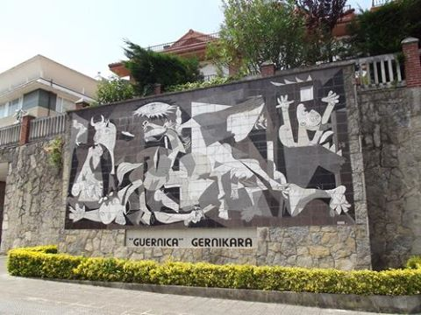

Haydar KARATAŞ

Türkiye garip bir kavaşkta. Memleket bu virajı döner mi bilemem, ancak asıl büyük felaket olayların raydan çıkıp Alevilerin ve Dersimlilerin bu ateşin içine düşmesidir. Tehlike öylesine büyük ki, normalde Kürtler’in AKP’nin Kobane siyasetine karşı protesto eylemleri yapması beklenirken, tuhaf bir şey oldu ve Kürtler kendi içinde dine bakıştan kaynaklı bir ayrışmaya gittiler.

HDP ve PKK ya da Sosyalistler ne kadar bunun farkında bilemem, ama HÜDA-PAR yani eski adıyla Kürt Hizbullahı İŞİD’e karşıydı, Suriye politikasında da YPG’ye yakın açıklamalar yapmıştı. HÜDA-PAR bilindiği gibi İran’a yakın bir ideolojiye sahip ve İŞİD’e karşı utangaç ta olsa Kobani’nin yanında duruyordu.

İkincisi HÜDA-PAR son zamanlarda AKP karşıtı bir siyaset izliyordu, gelecek seçimlerde de Saat Partisi ile seçime gideceğine dair işaretler veriyordu. HÜDA-PAR, Kürt illerinde AKP’in aldığı Kürt oylarını bölüyordu. Kürt İslam’ının bölünmesi de en çok HDP işine gelirdi.

Ancak garip olan olaylar HÜDA-PAR ve HDP çatışmasına dönüştü. Kürtler din eksenli bir iç savaşa gidiyor. Aleviler ve Dersimliler bu çatışmada hem uzak durmalı ve hem de sükunet çağrısı yapmalıdır.

Neden mi?  
Kürt İslamı Avrupa’da ve batı Türkiye’de cami, Kuran Kursu ve Ceaat şeklinde örgütleniyor. İslami basın çatışmaları haberleştirirken, Kuran Kursuna, bilmem nereye saldırıldı şeklinde konuyu işlemeye başladı. (Akit, yeni şafak, Star gazetelerinin haberlerine bakın). Müslümanın Müslümana ait bir yeri basması sanıldığı gibi öyle büyük bir felaket değildir, ancak Alevi gençlerinin bu olaylara karışması halinde büyük felakete davetiye olur. Erdoğan o felaketin alt zeminini hazırladı. Meydanlarda Alevileri yuhalattı, Esad’ı Alevi olarak tarif etti ve PKK’yi dahi zaman zaman Alevi ve Zerdüşt olmakla itham etti. Bununla İslami kitleye çağrı yaptı, şimdi de kulaklara bu fısıldanıyor…

Bu nedenle sınır hattından bir hayli uzak olan Dersim’de kepnek kapatma ve çatışma girişimlerini son derece hatalı ve büyük bir felaket diye düşünüyorum. Dersim ve Elazığ, Sivas, Maraş gibi Alevi mahallerinin bulunduğu yerlerde şiddet eylemleri bu dönem açısından sakıncalıdır. HDP’ye ve elbetet Kobani’ye barışçıl destekler olmalı, Avrupa’da olduğu gibi.  
Dersim’de bir Hizbullah yok, Dersim AKP il binasını dahi mevcut AKP olarak görmemek lazım. Kobani’ye destek eylemleri içinde yer alacaklarına da eminim.

Aslında bir bütün olarak Dersim’de şiddet eğilimli eylemler dönemi kapanmalıdır, şehirde propaganda yapılacak karşıt fikirler yoktur. Dersim’de Kobani gibi eylemlerde, sol gruplar, HDP, CHP ve diğer partiler kolkala yürüyürek, halka birlik ve kardeşlik mesajları vermelidirler.

Bu bir din savaşı, zihinler eski ancak ellerdeki silahlar yenidir. Ortaçağın kafasının elinde patlayan silahlar var. Din savaşı Diyarbakır, Batman’da kendince “dinsiz”gördüğü PKK’li militanları hedef alır, ancak Aleviler, Ermeniler söz konusu olduğunda o din mahalleri yakıp yıkar, haneleri ateşe verir.

Alevilerin ve Dersimlilerin barış için sokaklara çıkmalıdır. Barış çağrıları böyle dönemlerde yapılır.  
Keşke böyle dönemlerde Alevi gençleri eline molotof alıp koşacağına, barış alayları kursalar ve HÜDA-PAR ile HDP çatışmasına karşı set olabilseler. Laik Kürtler (HDP) ile dinci (Hizbullah) çatışması Kürtleri yüz yıl geriye götürür. Kim kime saldırdı sorusu yersizdir. Malzemesi din olan bir savaşın sonu coğrafyanın ölümüdür.

Dersimli ve Alevi kurumlarının böyle bir kaygısı var mı bilemiyorum. Belki de uzaktan Türkiye’yi izlemek insanı yanılgıya sürüklüyor…

Bağıra çağıra değil, sükunetle konuşalım.